 Analisis y Diseño de sistemas

18/04/22

**MÉTODO DEL PROTOTIPO DE SISTEMAS**

1. COMO se construir un prototipos
2. Habla de los requerimientos del usuario
3. Como identifica los requerimientos delusuario
4. Construcción del Prototipo
5. Ventajas
6. 1). Identificación de requerimientos
7. Modelos de prototipos
8. PASO 1
9. PASO 2.
10. PASO 3.
11. .PASO 4.
12. El software del prototipo se crea, prueba explica
13. 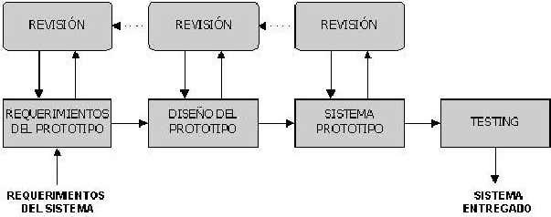
14. Importancia del establecimiento de una metodología para evaluar prototipos
15. Vigilancia Tecnológica y Competitiva del Prototipo
16. Estructuración de la propuesta de valor del Prototipo
17. Evaluación del estado de desarrollo del prototipo y mercado potencial
18. Herramienta para poder avanzar en el estado de desarrollo de los prototipos
19. Identifcación de usuarios y potenciales interesados en el Prototipo innovador
20. Impacto por el uso del prototipo innovador
21. Principales retos en el proceso de evaluación de prototipos
22. Barreras en el proceso de apropiación de prototipos innovadores